

Redux介绍
目录
第1章 React介绍 1
1.1 React简介 1

redux简介

redux是什么？
https://rockq.org/topic/100/%E8%BD%AC%E8%BD%BD-%E7%9C%8B%E6%BC%AB%E7%94%BB-%E5%AD%A6-redux

官网地址
Gitbook地址：
http://cn.redux.js.org/

Redux系列x：源码解析 http://www.cnblogs.com/chyingp/p/redux-source-insight.html

3、todoList好理解：https://github.com/berwin/learn-react
4、样例：https://github.com/rackt/redux/tree/master/examples

为什么使用 Redux？

Redux的优缺点

Redux原理图
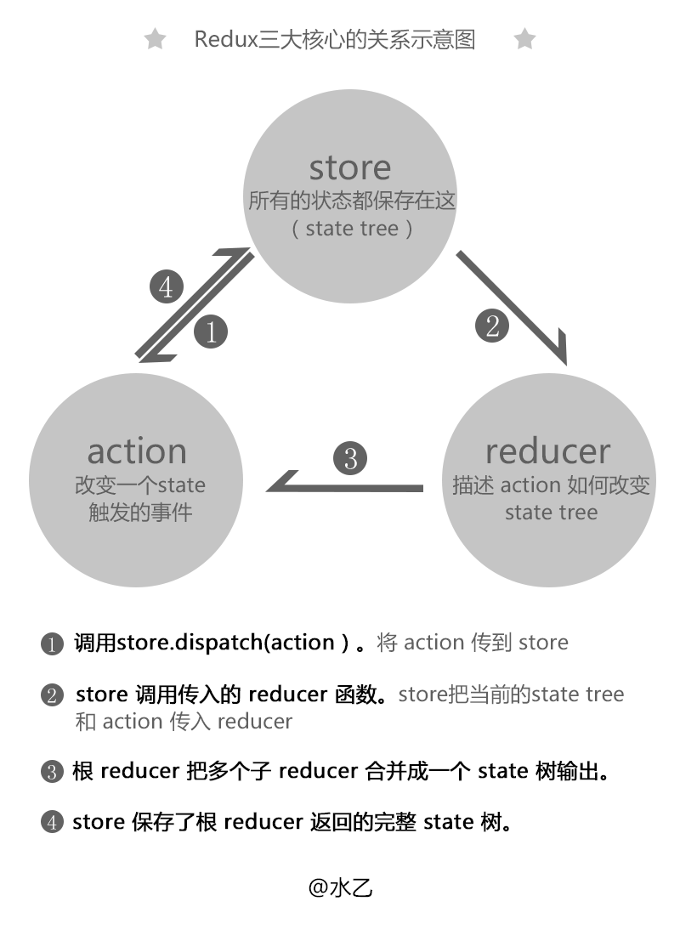

Action：事件描述，里面必须有type属性
Reducer：里面都是方法，修改redux里面的状态的位置
Store：仓储
1、获取状态树的方法
2、提供了根据action调用reducer方法的方法
3、提供了一个订阅方法

React-redux

React-promise

react-redux-router框架搭建步骤
1、下载依赖
Npm install redux –save
Npm install react-redux –save

2、先定义恒量
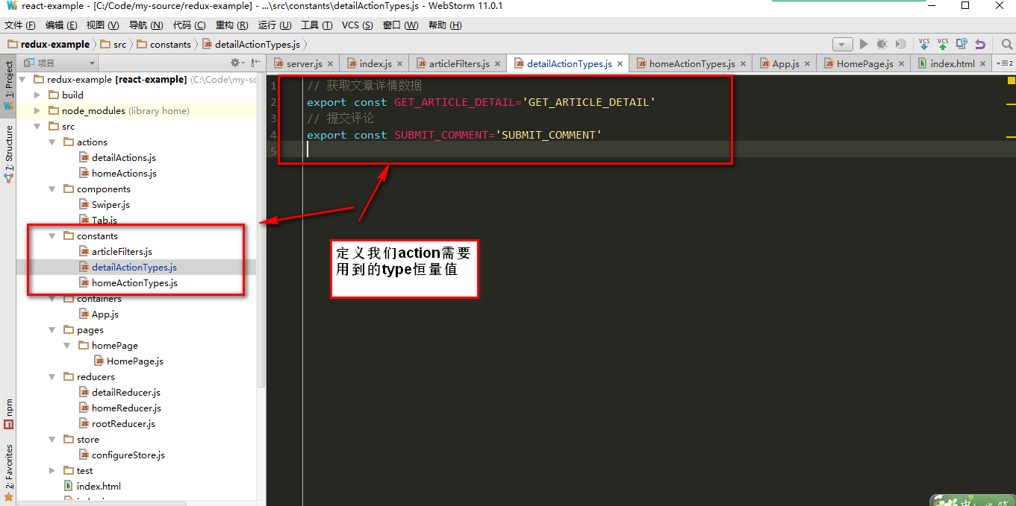
2、定义我们的action创建函数
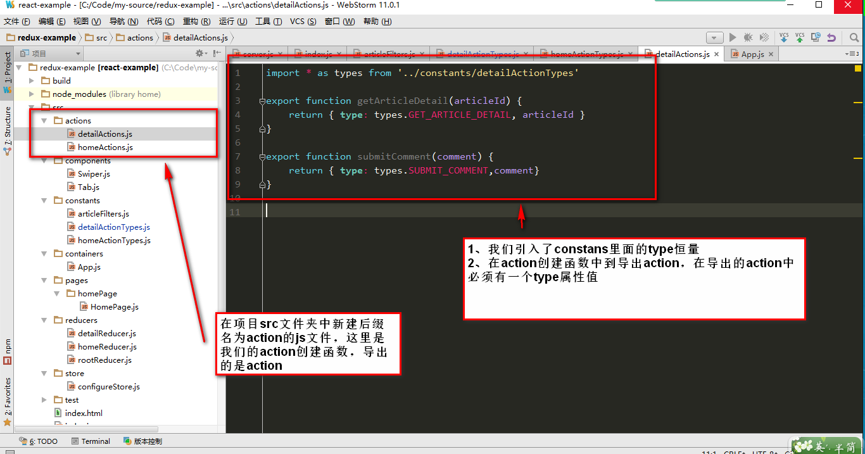
3、创建子reducer文件
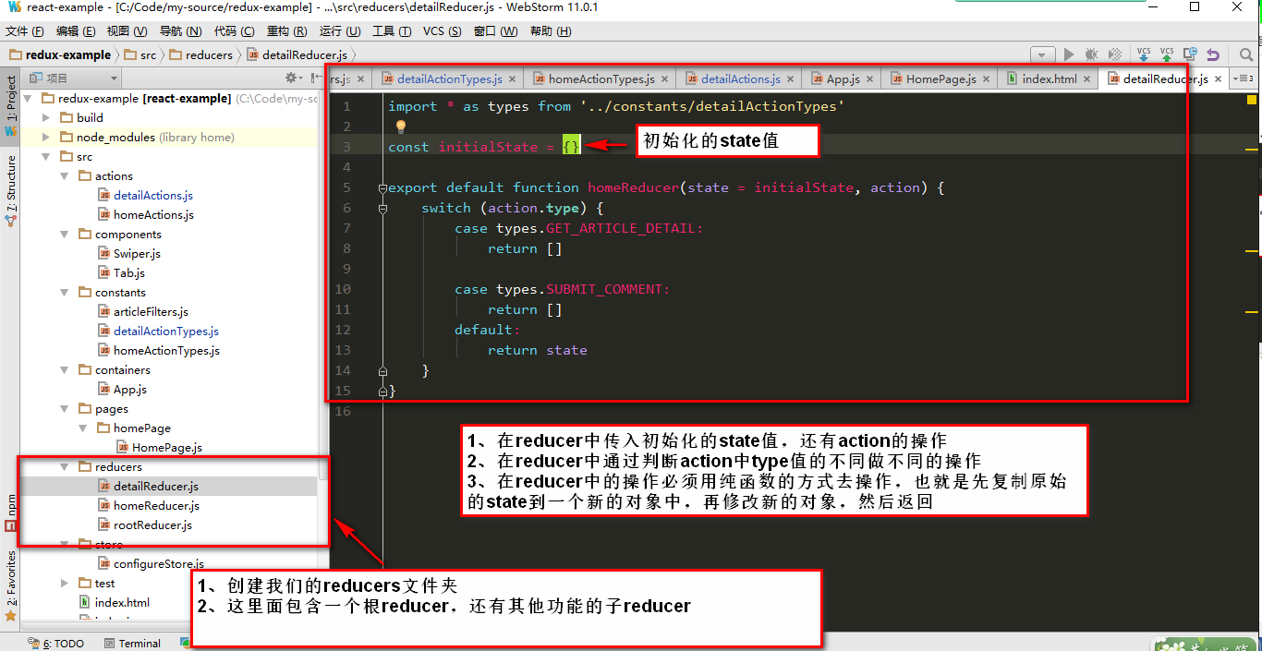
4、创建根reducer文件
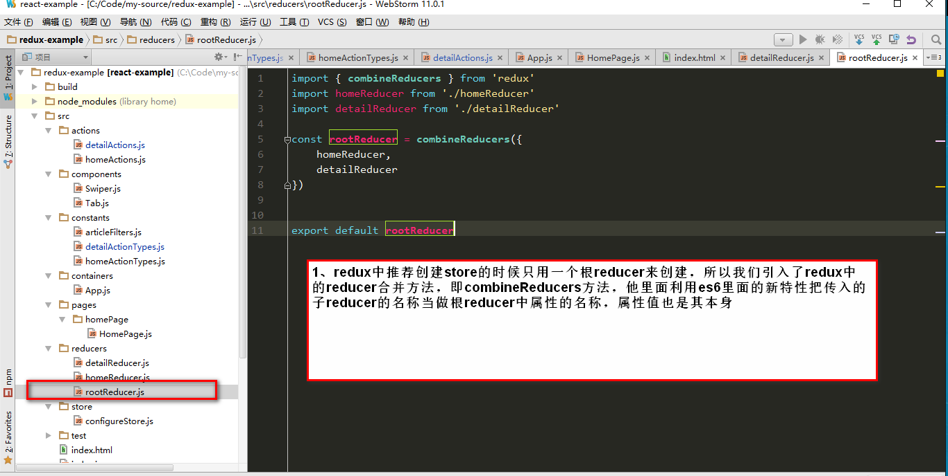

5、创建store和配置redux-devtools生效
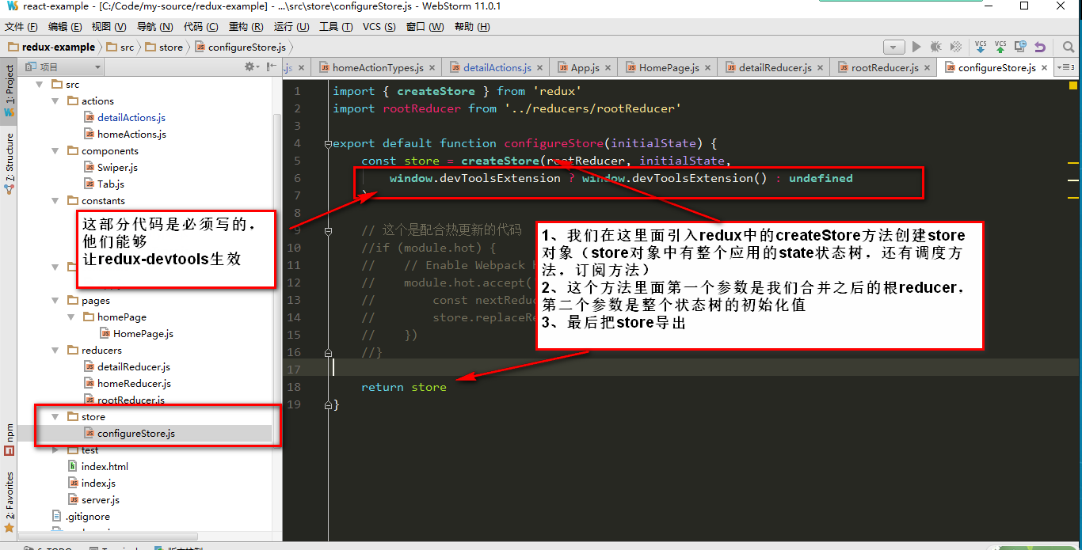
6、在index入口文件中让redux和应用产生关联
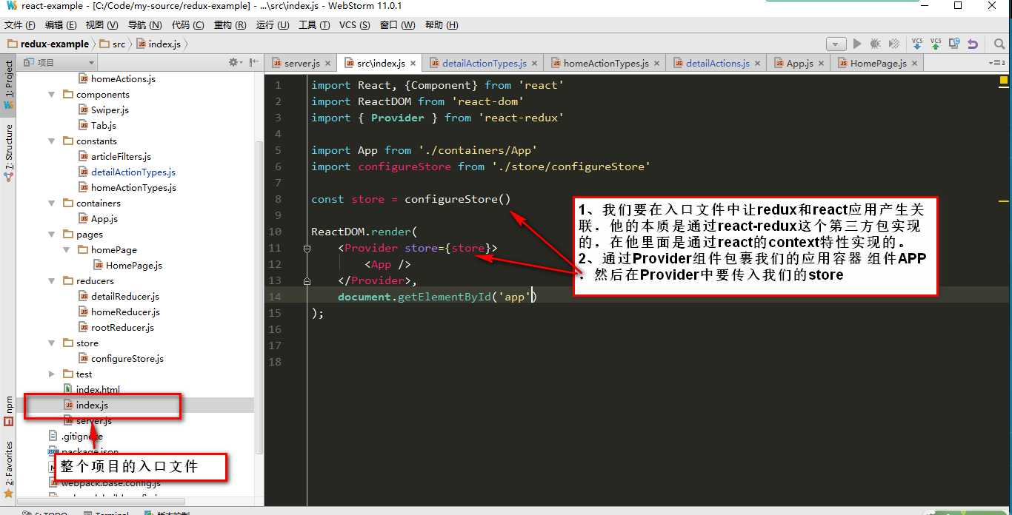
7、在容器组件中获取store中的数据和方法
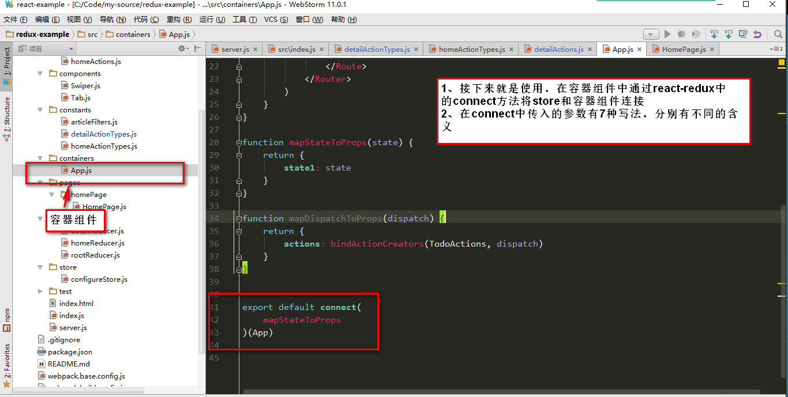
7中connect方法参数传递产生的不同的意义是什么
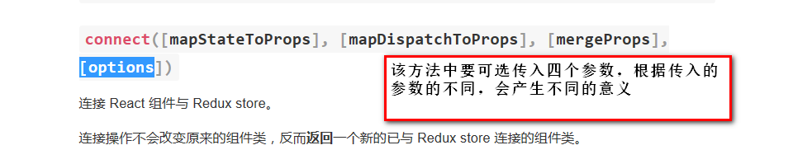
换行

React服务器渲染
项目地址：https://github.com/caljrimmer/isomorphic-redux-app

参考文章：https://cnodejs.org/topic/5660f8f9d0bc14ae27939b37
https://blog.coding.net/blog/React-Server-Side-Rendering-for-SPA-SEO

同构渲染原理
https://zhuanlan.zhihu.com/p/20669111?from=groupmessage&isappinstalled=0

http://www.alloyteam.com/2015/10/8783/

https://segmentfault.com/q/1010000004129678/a-1020000004130487

react服务器端seo

react-router的懒加载

